第二次实验文档

温馨提示，以下每一步都可以写一些心得体会

**基础部分（必选）**

任务1完成截图：

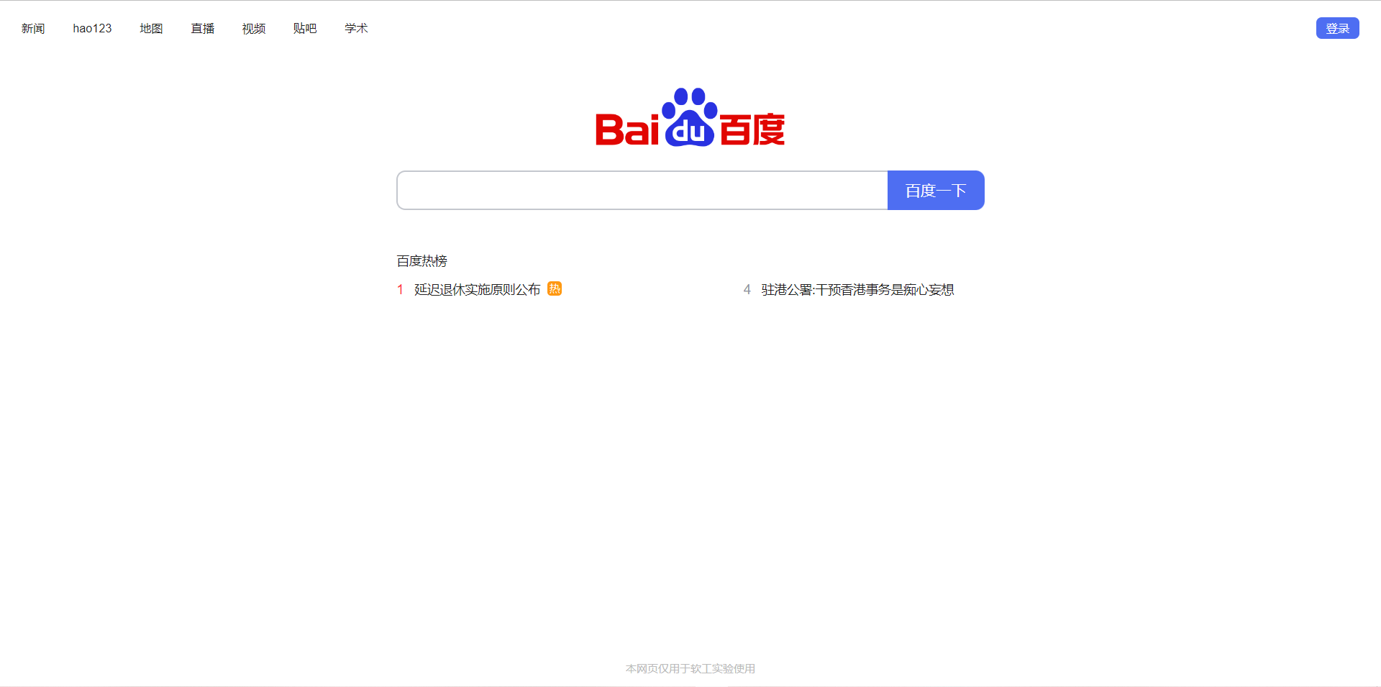

按照指导书里的样式，链接附件里的js和css即可，我这里把附件里的东西都搬了出来。路径里防止出现中文。

任务2搜索框为空的截图：

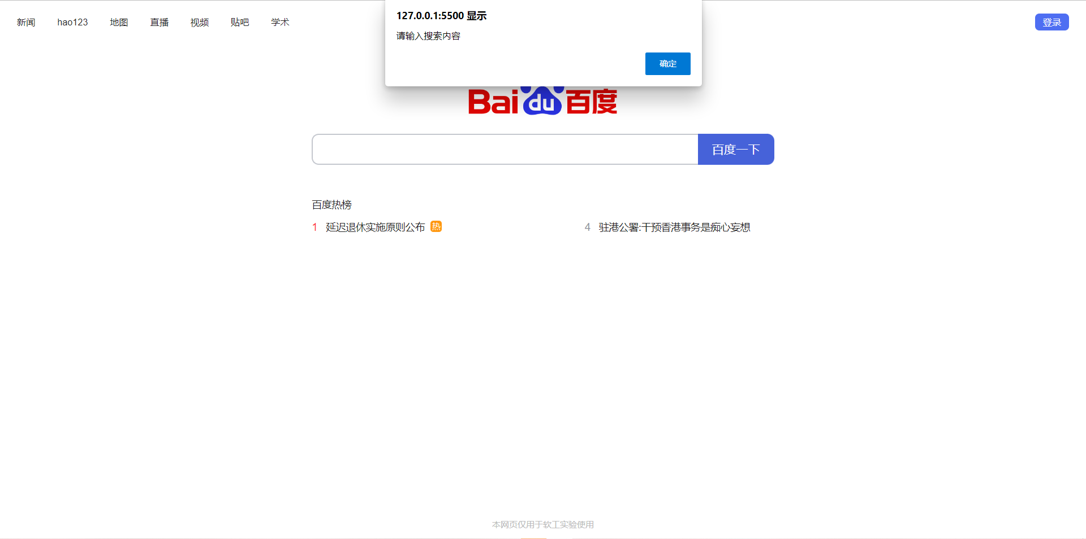

任务2点击后的截图：同上

任务2搜索框有内容的截图：

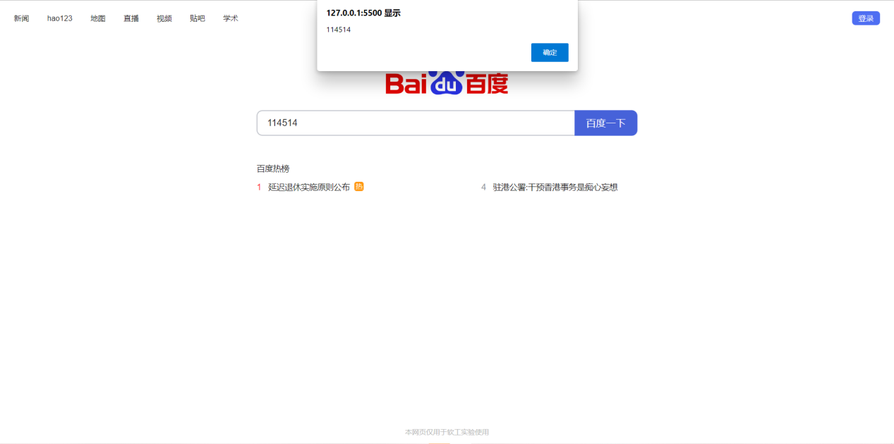

任务2再次点击后的截图：同上

使用document.getelementbyid.value获取搜索框内容，alert显示提示框。

任务3完成截图：

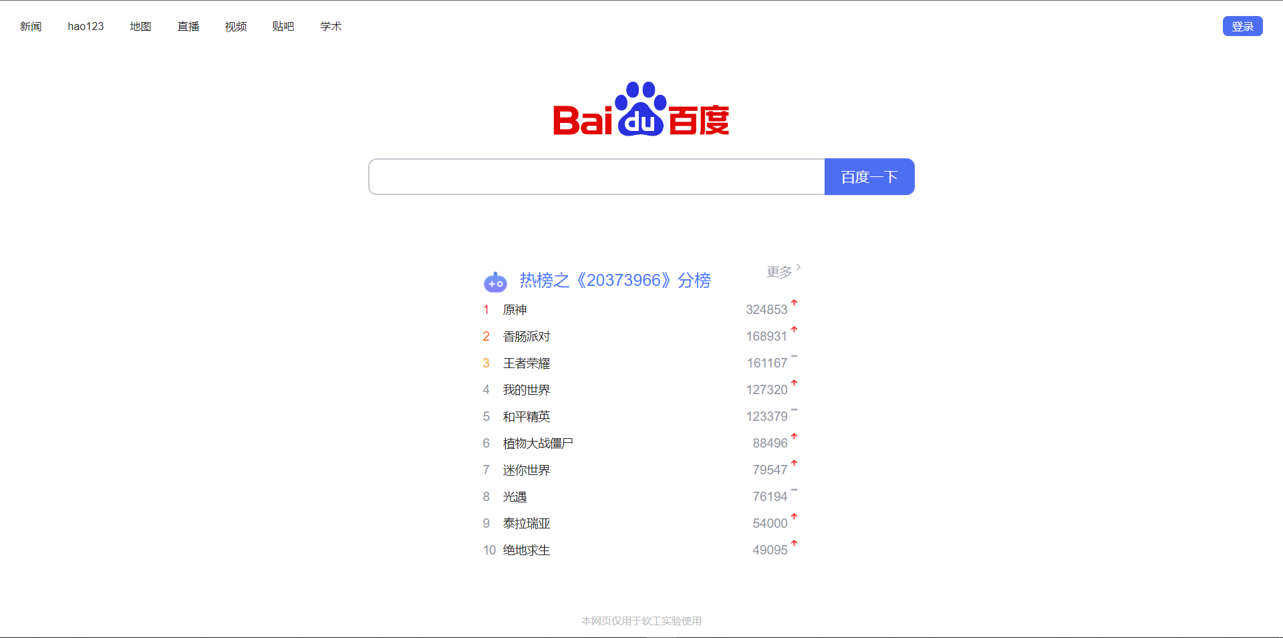

调整样式费了很大功夫，怎样让列表不横向排列，怎样添加图片并设置大小（都是在css里实现的），怎样让“更多”“热度”“上升符号”右对齐，都有专门的参数。且如果使用float时对于多个对象顺序是反的，要在html里反过来写他们加载的顺序。

任务4点击前截图：

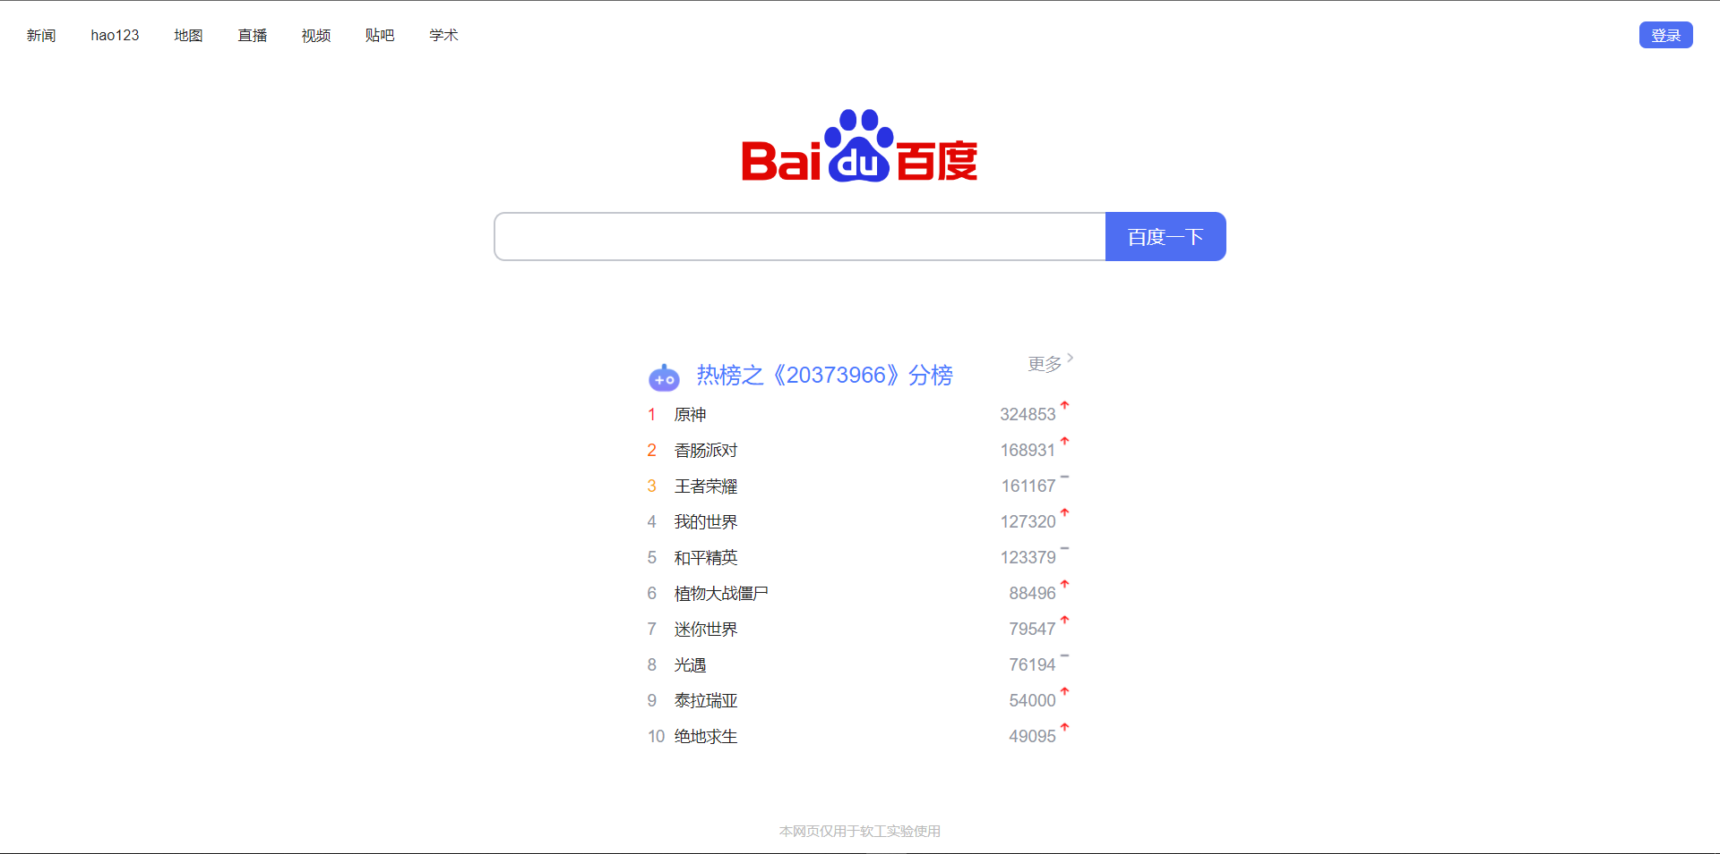

任务4点击后截图：

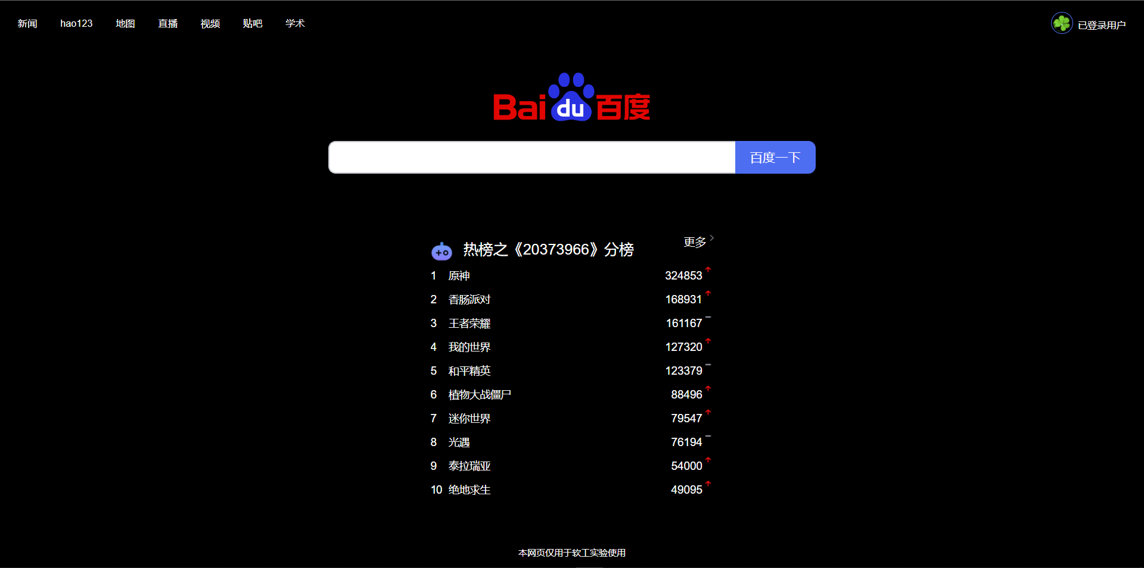

任务5控制台报错截图：

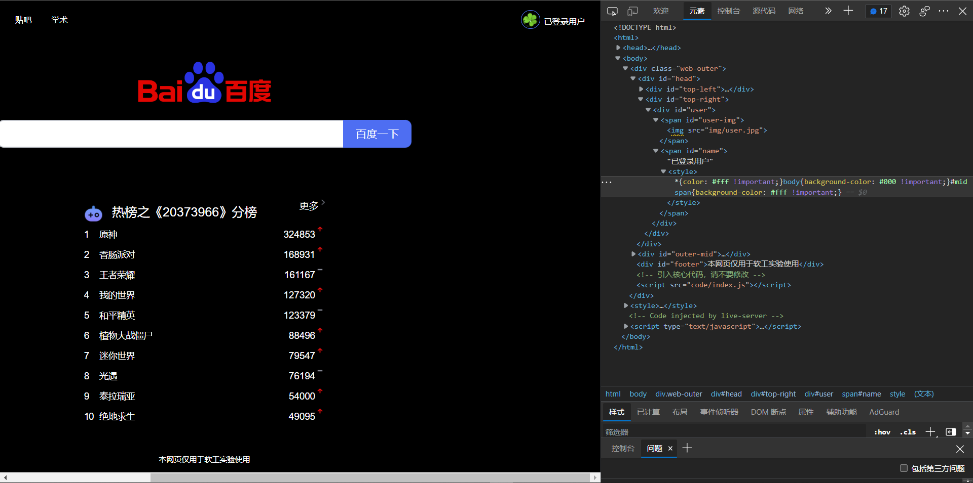

任务5修复后登录截图：

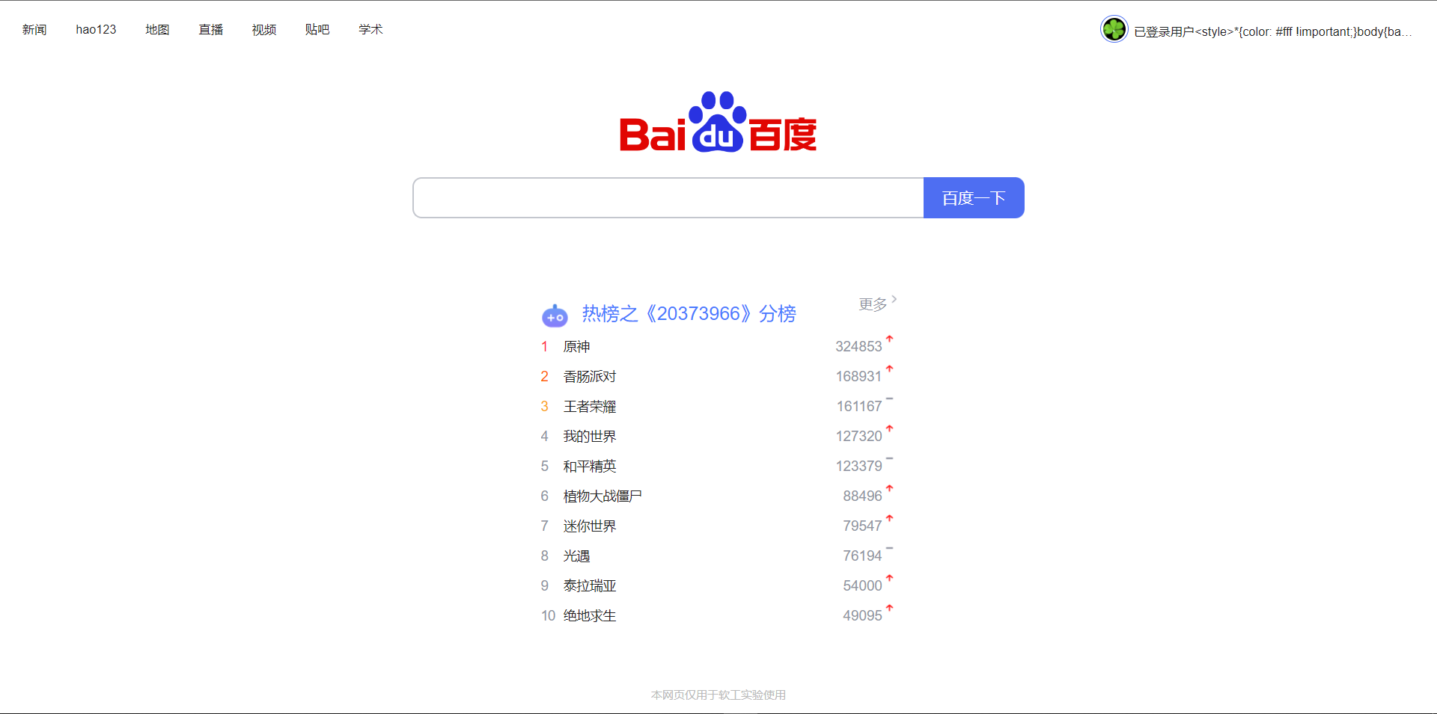

用户名里面包含了修改backgound的代码，不能直接全部innerHTML，username元素要单独拎出来textcontent。

**附加部分（可选）**

附加任务1截图

附加任务2截图

**代码所提交的远程仓库地址**

https://github.com/Katock-Cricket/Github-20373966/blob/main/lab1/